ИНФОРМАЦИОННОЕ ПИСЬМО

Белгородский государственный
национальный исследовательский университет

Кафедра всеобщей истории и зарубежного регионоведения

5 октября 2013 г.
состоится

VII международная научная конференция
«КЛАССИЧЕСКАЯ И ВИЗАНТИЙСКАЯ
ТРАДИЦИЯ»

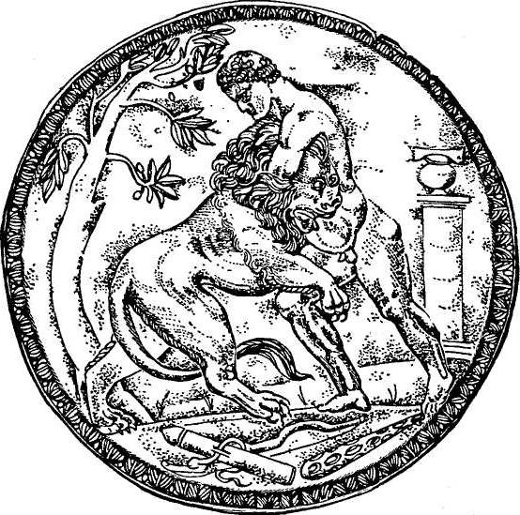
Предполагается участие студентов, аспирантов, молодых ученых.

Заявки на участие принимаются до 20 сентября 2013 г., Болгову Н.Н. bolgov@bsu.edu.ru
В заявку входят: Ф.И.О. автора, его место учебы или работы, должность, ученая степень и звание, тема доклада, потребность в общежитии (гостинице), потребность в технических средствах.

Правила оформления материалов для публикации:
Шрифт 14, интервал одинарный; поля – верхнее и нижнее по 2 см, левое – 3, правое – 1,5 см. Объем – до 12 тыс. знаков с пробелами + 1 иллюстрация.
Сноски автоматические подстраничные.
Необходимы также резюме на русском языке; название, фамилия автора, резюме (3-5 предложений) на английском языке.
Материалы для публикации присылаются к началу конференции или сдаются во время ее работы.
Редколлегия оставляет за собой право рекомендации (не рекомендации) к печати.
Публикация рекомендованных работ предполагается в октябре-ноябре 2013 г.

Оргвзнос = стоимость 1 экз. сборника (до 200 руб.).
Проезд и проживание иногородних участников - за счет участников.

ОБРАЗЕЦ ОФОРМЛЕНИЯ СТАТЕЙ:

ДЕТСТВО КИРА ВЕЛИКОГО (HDT., I.107-122):
ГРЕЧЕСКОЕ ВОСПРИЯТИЕ И ВОСТОЧНЫЕ ВЛИЯНИЯ

А.С. Сапогов (Саратов)

В статье рассматривается восприятие событий детства Кира Великого Геродотом. Отмечается иранское происхождение предания о детстве Кира, проводятся параллели с мифами, происходящими из Средиземноморья. Также рассматриваются некоторые греческие термины и их значение для восприятия «отцом истории» личности Кира Великого.
Ключевые слова: Кир, Геродот, история, персы, греки.

В «Истории» Геродота излагается одна из имевшихся в античности версий жизни и восхождения к власти Кира Великого. В своем повествовании Геродот приводит одну из четырех известных ему версий о жизни Кира (Hdt., I.95), что свидетельствует о существовании ко времени Геродота иранского эпоса о Кире Великом. Ксенофонт в «Киропедии», ссылаясь на сказания и песни варваров, называет Кира «юношей редкой красоты» (Xen. Cyr., I.2.1). Хотя И.В. Пьянков отмечает, что античные источники для этого периода основаны не на документах, а на устной традиции, очень сильно мифологизированной к моменту их создания, тем не менее, думается, что их вполне можно использовать для изучения царской власти Ахеменидов и ее восприятия в античности. Два сна Астиага, передаваемые Геродотом, очевидно, имеют восточные корни, как и последующий рассказ о детстве Кира.
………………………………………….
………………………………………….
………………………………………….

CYRUS’ THE GREAT CHILDHOOD (HDT., I.107-122):
THE GREEKS’ PERCEPTION AND EASTERN CONTEXTS
A.S. Sapogov (Saratov)

The paper considers Herodotus’ perception of main details of Cyrus’ the Great childhood. It is underlined Iranian origin of the legend about Cyrus’ childhood, made its parallels with myths, which had its Mediterranean origins. It is also analysed the Greek terms and  as well as their significance for “father’s of history” perception of Cyrus the Great.

См.: Pelling С. The Urine and the Vine: Astyages' Dreams at Herodotus 1.107-8 // The Classical Quarterly, New Series. 1996. Vol. 46. No 1. P. 68-77, со ссылками на литературу по этому вопросу.

